**Рекомендации для родителей   
с детьми дошкольного возраста**

Основой в воспитании является – любовь к ребенку. Роль родителей, их воспитание детей – самый важный механизм в становлении любой личности. В семье формируются первые взгляды на жизнь, развитие, определяется выбор профессии, форма отношений и социальная активность. Молодые мамы и папы не всегда понимают своего ребенка, могут объяснить его поведение и действия. Вот основные рекомендации родителям, которые помогут в воспитании молодого поколения.

* Предоставляйте ребенку эмоциональную поддержку.
* Поддерживайте у него чувство уверенности в себе.
* Удовлетворяйте потребности в притязании и самоутверждении.
* Будьте искренними друг с другом и с детьми.
* Родители – это эталон, образец поведения и общественных норм.
* За воспитанием ребенка несут ответственность оба родителя.
* Для успешного общения с ребенком используйте только форму эмоциональной, яркой и доверительной беседы. Речь может быть строгой, но ни в коем случае не резкой или грубой. Только спокойный и доверительный тон может донести до ребенка мысли и требования родителей.
* Станьте для ребенка близким другом, который в нужной ситуации даст дельный совет, не осудит его поступок.
* Меньше ругайте детей, если что-то у них не получается, не нужно этому удивляться, ведь малыш только учится всему, наоборот помогите ему.
* Будьте правдивы в ваших словах, чувствах и поступках.

**Любите и берегите своих детей!**

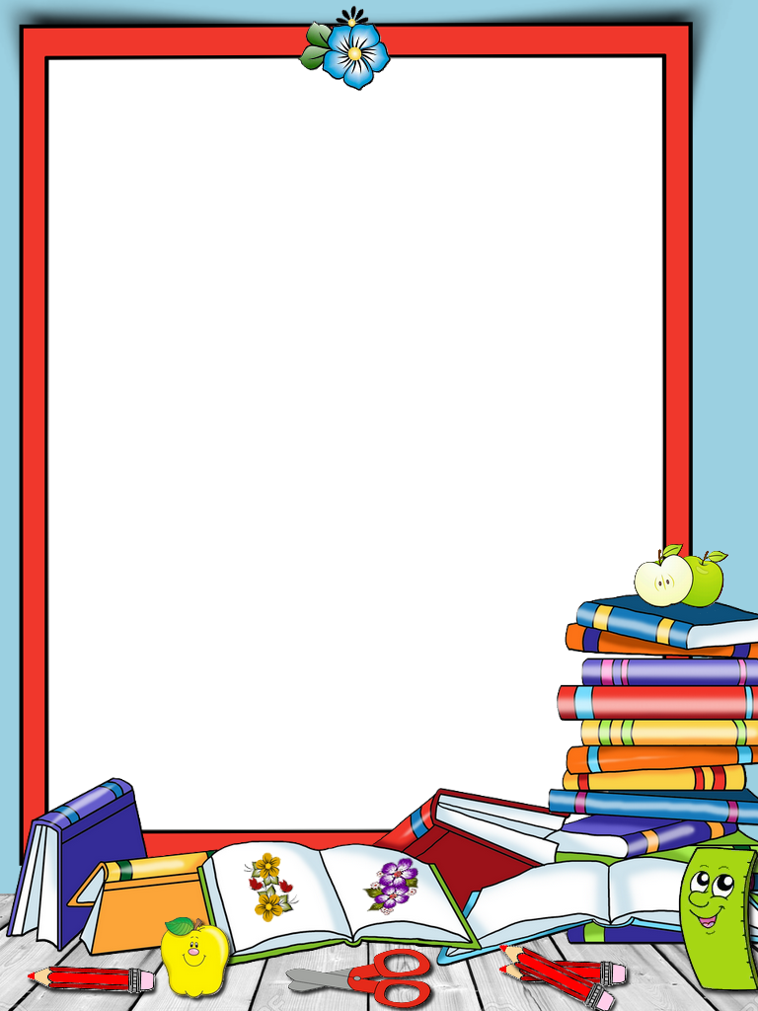**Рекомендации для родителей  
 с детьми младшего школьного возраста**

Школа становится для ребенка символом взрослости и меняет его отношение  
к себе и другим людям. Основой воспитательной целью родителей должна   
стать поддержка ребенка.

* Настройте у ребенка положительный настрой к школе.
* Развивайте интерес к школьному процессу.
* Проявляйте заботу, внимание и любовь к ребенку.
* Помогайте ему в адаптации к школьным условиям.
* Поддерживайте ребенка в уверенности своих действий, поступков.
* Стремитесь к поддержанию дружеских отношений с ребенком   
  (некоторые дети испытывают трудности в общении с другими детьми).
* Следуйте за интересами ребенка.
* Научите ребенка самостоятельно принимать решения (умение делать самостоятельный выбор развивает в человеке чувство самоуважения).
* Научите ребенка правильно реагировать на неудачи.
* И постарайтесь чаще говорить ребенку младшего   
  школьного возраста:  
  - как хорошо, что у меня есть ты!  
  - без тебя я бы не справился...  
  - спасибо тебе...  
  - ты у меня молодец... и тд.

**Рекомендации для родителей   
с детьми подросткового возраста**

Ваш ребенок входит в пору своего физиологического взросления. Этот возраст часто называют т рудным, и вообще этот период называется возрастом второго кризиса. Основная причина – физиологический дискомфорт из-за активной перестройки растущего организма, что влечёт за собой психологические срывы. Однако значение семьи для вашего ребенка в этот период времени непреходяще. Ему, как никогда, необходимо ваше внимание, тепло и забота, понимание и доверие

* Измените систему детско – родительских отношений   
  (предоставьте необходимую и возможную степень независимости   
  и самостоятельности)
* Помогите преодолеть кризис самоактулизации, профессионального и карьерного роста.
* Ребенок-подросток не должен бояться ошибиться или сказать вам правду,  
  какая бы она ни была
* Не ставьте ему в пример его друзей или знакомых.
* Проявляйте к нему максимум внимания, переживайте за каждую его неудачу вместе с ним и радуйтесь даже незначительным его успехам.
* Объединяйтесь с ребенком-подростком против его трудностей  
  (он должен видеть   
  в Вас союзников, а не противников или сторонних наблюдателей)
* Верьте в своего ребенка, и тогда он точно почувствует, что дома ему лучше, чем во дворе, ведь дома его любят, принимают и уважают
* Не перегружайте ребенка-подростка опекой и контролем.
* Демонстрируйте взаимное уважение.
* Показывайте ребенку-подростку готовность выслушать и поддержать его.

**Помните:** основными помощниками родителей в сложных ситуациях являются терпение, внимание и понимание!